Kapasitör Anahtarlama Sonucu Oluşan Geçici Salınımların Frekans ve Zaman Frekans Domeninde Analizi

Ahmet Alkan¹ A. Serdar Yılmaz²
^{1,} Bilgisayar Mühendisliği Bölümü, Yaşar Üniversitesi, İzmir
²Elektrik Elektronik Müh.Bölümü, K.Maraş Sütçü İmam Üniversitesi, K.Maraş
¹e-posta: ahmet.alkan@yasar.edu.tr ² e-posta: asyilmaz@ksu.edu.tr

Özetçe
Kapasitörlerin devreye alınması ya da çıkarılması sırasında meydana gelen yüksek frekanslı güç salınımları, enerji kalitesizliğine yol açan başlıca işletme problemlerinden biridir. Güç kalitesi araştırmalarında meydana gelen olayların tanımlanabilmesi ve doğru bir sınıflandırma için meydana gelen değişimlerin frekans analizinin doğru biçimde yapılması gerekmektedir. Bu çalışmada söz konusu geçici olaylar hem frekans ve hem de zaman-frekans domeninde incelenmiştir. İşaretlerin frekans içeriğinin incelenmesi için klasik ve modern spektral analiz yöntemleri kullanılmıştır. Bu yöntemler için değişik algoritmalar mevcut olup, örnek olarak Welch ve Kovaryans yöntemlerine yer verilmiştir. Bu iki yöntem ile frekans domeninde incelenen işaretler, daha sonra spektrogram yöntemi ile zaman ve frekans domeninde incelenerek içerdikleri bozucuların karakteristikleri ortaya çıkarılmıştır.

Giriş
Son yıllarda özellikle enerji dağıtım şebekelerinde karşılaşılan en önemli sorunların başında güç kalitesizliği ve kalitesizlik sonucu yaşanan kayıplar gelmektedir. Güç kalitesizliği sanayide bir takım maddi kayıplara yol açmaktadır. Üretimde istenen kalitenin sağlanamaması, proseslerin yanlış/hatalı çalışması ve hepsinden önemlisi prosesin devre dışı kalması sonucu iş gücü ve imalat kayıplarının yaşanması başlıca sorunlardandır. Bunun sonucu olarak hem tüketici açısından ve hem de enerji dağıtıcısı açısından güç kalitesinin iyileştirilmesi artan bir ilgi alanı haline gelmektedir.

Güç kalitesizliği akım ve gerilimde gerek frekans ve gerekse genlik yönüyle istenilen değerlerin sağlamaması sonucu dalga şekillerinde bozulmaların oluşması olarak tanımlanabilir. Bu bozulmaların analizinde sıklıkla Fourier Dönüşümü kullanılmaktadır. Fourier Dönüşümü frekans domeninde ve düşük frekanstaki periyodik bozulmaların algılanmasında başarılı bir yöntem olarak bilinmektedir. Özellikle harmonikler gibi sürekli hal olaylarının analizinde yaygın biçimde kullanılmaktadır. Ancak durağan ve periyodik olmayan, yüksek frekanslı olayların analizinde yetersiz kalmaktadır. Fourier yaklaşımının esasını teşkil eden, temel frekansın sonsuz sayıdaki

bileşenin tam katlarının toplamından oluşması prensibi, özellikle geçici olayların istenen duyarlılıkta analiz edilememesine neden olmaktadır [1-3].

Klasik Fourier Dönüşümündeki bu yetersizlik, Kısa Zamanlı Fourier Dönüşümü (KZFD, Short Time Fourier Transform) ile aşılmaktadır. Durağan olmayan, yüksek frekanslı, periyodik olmayan bir işaret türü olan geçici olayların karakterizasyonu için uygun bir yöntem olan KZFD, zaman probleminin üstesinden gelmektedir.

Bu bildiride kapasitör anahtarlaması sırasında meydana gelen geçici salınımların analizi gerçekleştirilmiştir. Kapasitörler hem dağıtım sistemlerinde hem de iletim sistemlerinde farklı amaçlar için kullanılan elemanlardır. İletim sistemlerinde kararlılığı iyileştirmek, gerilim düşümlerini düzenlemek ve iletim hatlarının güç taşıma kapasitesini yükselterek daha verimli hale getirmek gibi amaçlar ile kullanılan kapasitörler, dağıtım şebekelerinde güç faktörünü iyileştirmek amacıyla tercih edilmektedir. Özellikle endüstriyel tesislerde yâda şebekelerde kompanzasyon ve harmonik filtrelemede yaygın biçimde kullanılmaktadır. Bu yaygın kullanım alanında kapasitörlerin devreye alınıp, çıkarılması gibi işlemler sürekli olarak yaşanılan bir işletme rutini olarak karşımıza çıkmaktadır. Bu anahtarlama olayı sonucunda, şebeke ve kapasitör güçleri arasındaki orana da bağlı olarak akım ve gerilim dalga şekillerinde salınımlara neden olmaktadır.

Güç kalitesi olaylarının analizinde bilinen yöntemlerin yanı sıra literatürde farklı yöntemler de uygulanmıştır. Gu ve Bollen gerilimdeki bazı bozulmaların zaman frekans domeninde [3] incelemiştir. Bunun yanı sıra dalgacık dönüşümünün fliker [4] ve harmoniklerin [5] incelenmesinde uygulandığı bilinmektedir. Ağırlık tabanlı ayrık dalgacık dönüşümü ile [6] güç kalitesi karakterizasyonu yapılmış ve literatürde sunulmuştur. Bunların yanında Özbağlanımlı (AR, Autoregressive) spektral analiz yöntemleri de güç kalitesi analizlerinde denenmiştir. Geçici olay incelemesi için Welch ve Yule Walker yöntemlerinin kıyaslandığı çalışmada [7] ve parametrik spektral analiz yöntemlerinin ara harmoniklerin tespiti için kullanıldığı [8] çalışmalarda frekans domeninde başarılı sonuçlar elde edilmiştir.

Bu çalışmada, her iki domende analiz gerçekleştirilerek sonuçlar ve yöntemler karşılaştırılmıştır. Frekans domeni analizleri için Welch ve Kovaryans yöntemleri, zaman frekans domeni içinse Kısa Zamanlı Fourier Dönüşümü ile işaretlerin spektrogramları elde edilmiştir. Böylece güç kalitesi olaylarını algılama, tanımlama ve sınıflandırma gibi çalışma alanlarında verimli ve sağlıklı olarak kullanılabilecek yeni bazı yöntemlerin uygulanabilirliği gösterilmiştir.

2. Yöntemler

Welch Yöntemi

Periyodogram yöntemi parametrik olmayan yaklaşıma dayanan, hızlı Fourier dönüşümü temelli bir yöntem olup, klasik spektral kestirim yöntemlerindendir. Bir zaman serisi işaretin periyodogram yöntemi ile güç spektral yoğunluğunun elde edilmesi için, işaret 2’nin üssü olacak şekilde çerçevelere bölünür.

Periyodogramın iyileştirilmiş yapısı Welch tarafından önerilmiş olup, bu yöntemde işaret üst üste çakışabilecek bölümlere ayrılır. Daha sonra da her bölümün iyileştirilmiş periyodogramı alınıp, sonrada elde edilen bu bölümlere ait periyodogramların ortalaması alınır. İyileştirilmiş periyodogramların ortalaması tüm verinin tek bir periyodogram kestirimine göre varyansını azaltır. Bölümler arasında üst üste binme gereksiz bilgiye yol açsa da bu etki üst üste binen, bölümlerin sonlarındaki örneklerin ağırlığını azaltan dikdörtgensel olmayan pencere kullanımı ile azaltılır. Welch yöntemi güç spektral yoğunluğunu iyileştirilmiş periyodogramların ortalamasını alarak kestirir. i’inci iyileştirilmiş periyodogram :

$$\overset{\hat{}}{{\overset{Λ}{S}}_{\text{xx}}^{(i)}(f)=\frac{T_{S}}{K\text{.}M}{\left|\sum_{n=0}^{M−1}{x_{i}(n)w(n)\text{.}e^{−j2π\text{fn}}}\right|}^{2}}$$ | (1)

şeklinde verilir. Burada f = fs normalize edilmiş frekans değişkenidir. Ölçekleme faktörü Ts ayrık-zaman işaret spektrumunun genliğini analog işaret spektrumuna eşit olmasını sağlar. Bu son eşitlikte w(n) ise pencereleme fonksiyonu ve K normalize sabiti olup aşağıdaki ifadeyle verilir [9-10].

$$K=\frac{1}{M}\sum_{n=0}^{M−1}{w^{2}(n)}$$ | (2)

Sonuçta güç spektral yoğunluğu kestirimi:
$$\overset{\hat{}}{{\overset{Λ}{P}}_{\text{Welch}}(f)=\frac{1}{L}\sum_{i=0}^{L−1}{{\overset{Λ}{S}}_{\text{xx}}^{(i)}(f)}}$$ | (3)

ifadesiyle verilir. Burada L zaman dizisi serisinin uzunluğudur. Diğer taraftan yukarıda da bahsedildiği üzere, kısa veri kayıtlarının birleştirilmiş ve dikdörtgensel olmayan pencere kestirimci çözünürlüğünün azaltır. Özetle ifade etmek gerekirse, varyans azatlımı ile çözünürlük arasında ters bir orantı/ilişki vardır. Özellikle işaret gürültü oranı düşükse periyodograma göre daha iyi bir çözünürlük elde etmek için Welch yöntemi kullanılabilmektedir [11, 12].

2.2. Kovaryans Yöntemi
Parametrik metotlardan olan özbağlanımlı (AR) model parametreleri doğrusal denklemlerin çözümüyle elde edildiği için çok yaygın kullanıma sahiptir. Veri, girişi beyaz gürültü olan nedensel, tüm-kutuplu ayrık filtre çıkışı olarak modellenebilir. Derecesi p olan AR model,

$$x(n)=−\sum_{k=1}^{p}{a(k)x(n−k)+w(n)}$$ | (4)

ifadesiyle verilir. Burada a(k) özbağlanımlı spektral yöntemin model katsayıları ve w(n) varyansı σ² olan beyaz gürültüdür. AR(p) modeli, {a[1],a[2],...,a[p], σ²} AR model parametreleri ile karakterize edilir.

Kovaryans metodu özbağlanımlı spektral analiz yöntemlerinden olup, bu metotta tüm veri noktalarının hata tahmin güç kestiriminin hesaplanması gerekir. özbağlanımlı parametre tahminleri kullanılarak güç spektral yoğunluğu aşağıdaki ifade ile elde edilir [9–12].

$$\overset{}{P_{\text{cov}}}(f)=\frac{{\overset{}{σ}}^{2}}{{\left|1+\sum_{k=1}^{p}{\overset{}{a}(k)\text{exp}(−j2π\text{fk})}\right|}^{2}}$$ | (5)

2.3.Kısa Zaman Fourier Dönüşümü (KZFD) ve Spektrogram

İşaret işleme teknikleri arasında yaygın kullanıma sahip olan Fourier analizi, işareti frekans bileşenlerine ayırarak spektrumunun elde edilmesinde kullanılmaktadır. Fourier analizi durağan (işaretin istatistiksel özelliklerinin zamanla değişmediği) işaretlerle çalışırken başarılı sonuçlar vermektedir.

Dinamik veya durağan olmayan işaretler için, çoğu zaman işaretin frekans bilgisiyle birlikte zaman bilgisi de önem arz ettiğinden Fourier analizi yetersiz kalmaktadır. Çünkü durağan olmayan işaretlerde, işaretin parametreleri zamanla değişim gösterdiğinden Fourier gösterimi, işaretteki spektrum bileşenlerini göstermekte ama bu bileşenlerin meydana geldiği zaman bilgisini içermemektedir. Doğadaki birçok işaretin kaynağında dinamik bir yapı söz konusu olduğundan, frekans ve zaman bilgilerinin birlikte gösterimini sağlayacak farklı bir yaklaşıma ihtiyaç duyulmuştur. Bu amaçla ilk olarak 1946 yılında Dennis Gabor tarafından farklı bir yaklaşım önerilmiştir. Kısa-Zaman Fourier Dönüşümü (KZFD) olarak bilinen bu yöntem işaretin yaklaşık olarak durağan kabul edilebileceği bir pencereden bakılarak yerel Fourier dönüşümünün alınmasına dayanır. KZFD aşağıdaki denklemlerle ifade edilmektedir.

$$F_{\text{KZFD}}\left(τ,f\right)=\int_{−∞}^{∞}{f(t)w∗(t−τ)\text{exp}(−j2π\text{ft})\text{dt}}$$ | (6)

Bu denklemlerde, f(t), analizi yapılacak işareti; w(t), pencereleme fonksiyonunu; f, frekans parametresini; τ, dönüşüm (zaman) parametresini; *, karmaşık eşlenik alma operatörünü ve F(τ,f)’de işaretin f frekansı ve τ zaman dilimindeki KZFD’nü göstermektedir. Dikkat edilirse, KZFD’de her bir f frekansı için pencereleme fonksiyonunun t= τ değerine merkezlenmesiyle w(t-τ) tarafından x(t) işaretinin belirli bir zaman aralığındaki bilgisi elde edilmektedir. Böylelikle hızlı Fourier dönüşümü (HFD) kullanılarak, işaretin bu zaman aralığındaki frekans dağılımı elde edilmektedir. Pencerenin zamanda kaydırılması ile bu işlemler tekrarlanmakta ve sonuçta zaman ve frekans bilgisinin birlikte verildiği, kullanışlı bir yöntem elde edilmiş olmaktadır. Sadece sonlu bir uzunluk için sıfırdan farklı değerler aldıklarından, bu pencereler kullanılarak zaman yerleşimi elde edilmektedir. Dikdörtgen, Üçgen, Gauss, Chebychev, Hanning ve Hamming gibi değişik pencereleme fonksiyonları mevcuttur [13,14].

KZFD normal olarak şekillerde (2-3) görüldüğü gibi iki-boyutlu zaman-frekans eğrisi ile ifade edilmekte olup, işaretin farklı frekanslardaki enerji dağılımının zamanla değişimini gösteren görsel analiz aracına spektrogram denilmektedir. Spektrogramda zaman–frekans düzleminde her noktadaki spektral enerji, ilgili KZFD katsayılarının karesi alınarak hesaplanmaktadır. Burada koyu bölgeler yüksek enerji, açık bölgeler ise düşük-enerji değerlerine karşılık gelmektedir.

KZFD’nin en önemli eksiği zaman ve frekans çözünürlüğü arasında uyuşma bulmaktadır. Eğer kısa pencere seçilirse, HFD ile elde edilen bilgi zamana iyi yerleşmiş olacak ama o oranda da frekans çözünürlüğü zayıflayacaktır. Benzer şekilde büyük pencere kullanımı frekans çözünürlüğünü arttırırken zaman çözünürlüğünün azalmasını da beraberinde getirmektedir [14].

3. Bulgular
Bu çalışmada simülasyon ortamında elde edilen dört farklı işaretin frekans ve zaman-frekans domenlerin incelemesi gerçekleştirilmiştir. Matlab/simulink ile aşağıdaki güç sistemi modellenmiştir. Bara2’ye değişik zamanlarda ve güçlerdeki kapasitörlerin bağlanması esnasında oluşan iki örnek durum için analizler gerçekleştirilmiştir.

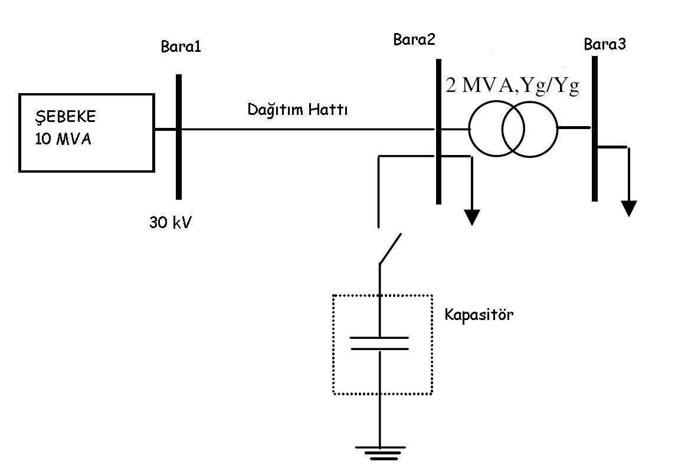
Şekil.1. Verilerin Elde Edildiği Simüle Edilen Sistem Şeması

Şekil.2’de kapasitörlerin bağlanması esnasında oluşan simüle işaret (şekil.2a) ve işarete ait frekans ve zaman-frekans gösterimleri verilmiştir. Burada da 50Hz’lik temel frekansın yanında kapasitör anahtarlamadan kaynaklanan bozucu etki oldukça yüksek frekanslı (4450Hz) olarak belirlenmiştir. Welch (şekil.2b) ve kovaryans (şekil.2c) yöntemleriyle elde edilen spektrumlarda aynı netlikle olmasa da her iki frekans açıkça belirlenmiştir. Şekil.2d’ de ise işaretin zamandaki frekans dağılımı görülmektedir. Burada da aynı frekanslar daha koyu zeminlerle tespit edilmiştir.

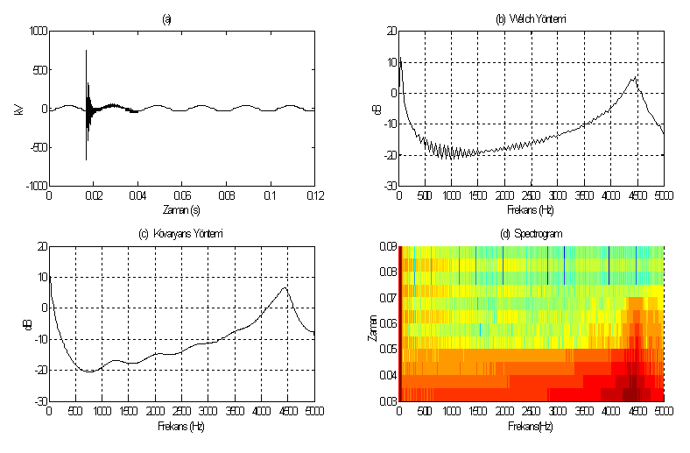 Şekil.2. Simüle işaret ve analiz sonuçları.
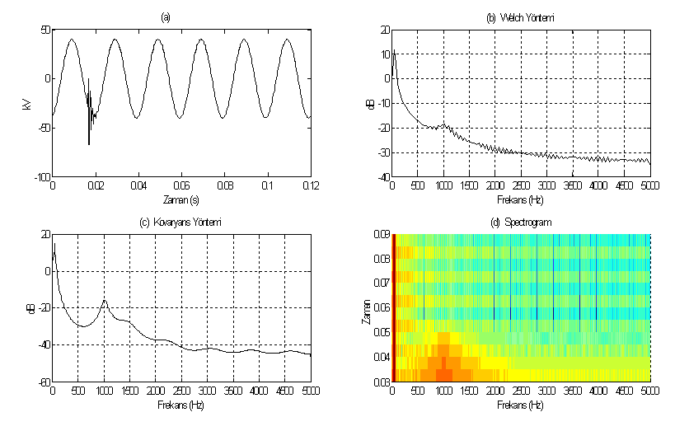
Şekil.3. Simüle işaret ve analiz sonuçları.

Şekil.3’te ise kapasitörlerin bağlanması esnasında oluşan bir başka simüle işaret (şekil.3a) ve bu işarete ait frekans ve zaman-frekans gösterimleri verilmiştir. Burada da 50Hz’lik temel frekansın yanında 1000Hz’lik kapasitör anahtarlamadan kaynaklanan bozucu etki daha düşük genlikli olarak belirlenmiştir.

4. Sonuçlar ve Öneriler
Güç kalitesi tespiti, karakterize edilmesi ya da sınıflandırılması gibi mühendislik problemlerinin çözümünde bilinen yöntemlerin yanı sıra yeni yöntemler denenmelidir. Yüksek frekanslı ve periyodik olmayan olayların klasik yöntemler ile analizinde daha kesin ve sağlıklı sonuçlara ulaşmak gerekmektedir.

Özellikle kaliteyi iyileştirilmek için tasarlanan cihaz ve donanımların belirlenmesi, şebekelerdeki tasarım hatalarının giderilmesi, sorunlara yol açan tüketicilerin şebekeye zarar vermesinin önlenmesi gibi bir dizi çözümün daha etkili ve verimli olabilmesi için, güç kalitesi seviyesinin ve değerlerinin yüksek duyarlılıkta bilinmesi gerekmektedir.

Bu çalışmada buna yönelik bir dizi yöntem denenmiştir. Önerilen yöntemlerden frekans domeni analizi yöntemleri off-line analizler için yeterlidir. Zaman-frekans domeni analiz ise on-line değerlendirmeler için uygundur. İşaretlerin zaman ve frekans domeninde spektral güç yoğunluklarının bulunması esasına dayanan üçüncü yöntem ise gerçek zamanda güç kalitesi izleme sistemlerine kolayca uygulanabilir olduğu öngörülmektedir.

Kaynakça

[1] Wilkinson W.A. ve Cox M.D.,”Discrete Wavelet Analysis of Power System Tansients”, IEEE Trans. Power Systems, 11:2037–2044,1996.
[2] Santoso S. ve diğerleri, ”Characterization of Distribution Power Quality Events with Fourier and Wavelet Transforms”, IEEE Trans. Power Delivery 15:247–254, 2000.
[3] Gu Y. ve Bollen M.H.J., “Time–frequency and time–scale domain analysis of voltage disturbances”, IEEE Trans. Power Delivery 15:1279–1283,2000.
[4] Zheng T. Ve Markam E., “Wavelet Representation of Voltage Flicker”, Electric Power System Research, 48:133-140, 1998.
[5] Zheng T., Markam E.B., ve Girgis A.A.,”Power System Transient and Harmonic Studies using Wavelet Transform”, IEEE Trans. Power Delivery, 14:1461-1468, 1999.
[6] Yılmaz A.S., ve diğerleri, “Application of Lifting Based Wavelet Transform to Characterize Power Quality Events” Energy Conversion and Management, 48:112-123, 2007.
[7] Alkan A. Ve Yılmaz A.S., “Frequency Domain Analysis of Power System Transients using Welch and Yule-Walker AR Methods”, Energy Conversion and Management, 48:2129-2135, 2007.
[8] Yılmaz A.S., Alkan A. Ve Asyalı M., “Application of Parametric Spectral Estimation Methods on Detection of Power System Harmonics”, Electric Power System Research, (Basılmak üzere kabul edildi, 22 Mayıs 2007).
[9] Ahmet Alkan · M. Kemal Kiymik., Comparison of AR andWelch Methods in Epileptic Seizure Detection J Med Syst (2006) 30:413–419, DOI 10.1007/s10916-005-9001-0.
[10] J. D. Bronzino, The Biomedical Engineering handbook, IEEE Pres,3erd edition.
[11] Proakis, J.G., ve Manolakis, D.G., Digital Signal Processing Principles, Algorithms, and Applications. Prentice-Hall, New Jersey, 1996.
[12] Ubeyli, E. D., and Guler, I., Selection of optimal AR spectral estimation method for internal carotid arterial Doppler signals using Cramer-Rao bound. Comput. Electr. Eng. 30:491–508, 2004.
[13] İ.Çankaya, F.Vatansever., Fourier ve Dalgacık Dönüşümünün Karşılaştırılması, SAÜ.FBE Dergisi6-3 (2002)16-26.
[14] O.Rioul, M.Vetterlı, Wavelets and Signal Processing., IEEE SP Magazine, pp14-38, October 1991.

